

专业技能训练报告

学 院： 计算机科学与软件学院、大数据学院
课程名称： 专业技能训练--面向对象程序设计（Java）
专业班级： 21软件2班
学生姓名： 庞观艺 学号： 202124113234
学生姓名： 朱东城 学号： 202124113237
指导教师： 岑宇森

完成时间：2023年06月24日

在本次专业技能训练项目中，小组各位成员具体所做的工作及完成的任务，实事求是地描述如下：
- 庞观艺：完成了游戏的创作。后续根据出现的游戏问题进行修改。包括游戏的可玩性、有趣性进行一定的设计开发。

- 朱东城：完成了登录界面与数据库。后续根据出现的登录问题进行修改。包括登录的正确性和与数据库进行连接、与数据库的交互进行相关的设计开发。

“专业技能训练—面向对象程序设计”评分表
评 价 项 目 | 庞观艺 34 | 朱东城 37
个人对整个项目的贡献度（％）（学生填写） | 60％ | 40％
担任组长填“是” | 是
完成情况（40％）
答辩情况（20％）
报告质量（20％）
考勤与表现（20％）
综合评分
说明：小组全部成员贡献度之和，等于100% 。请组长召集小组成员讨论后，根据各自的贡献大小，实事求是地填写贡献度。
指导教师签名：
目 录

“专业技能训练—面向对象程序设计”评分表 2
1 项目任务 1
1.1 总体目标 1
1.2 具体功能要求 1
1.3 游戏相关说明 1
2 项目设计 1
2.1 技术方案 1
2.2 类的介绍 2
2.3 Java 工程结构 8
3 项目做中学 10
3.1登录界面的实现 10
3.5 游戏界面图片设计 11
3.6玩家飞机的移动 12
3.7 敌方飞机的固定移动 12
3.8 敌方飞机的静止移动 13
3.9 碰撞检测 14
3.10 炮弹的运动轨迹 14
4 总结提高 15

飞机大战小游戏

1 项目任务

1.1 总体目标
本项目实现了一个GUI界面与JDBC编程技术相结合的飞机大战小游戏，要求能够实现登录界面后创建账号、密码，经过验证账号、密码之后再开始游戏。确保游戏的保密性，同时安全性也得到充分的保障。
游戏规则：通过操控飞机进行对敌机和炮弹的躲避，累积生存时间。一旦飞机与敌机或者炮弹发生碰撞游戏结束。

1.2 具体功能要求
具体功能要求分为两大部分，一部分为GUI设计实现，另一部分为JDBC设计实现。本小组共两个成员，每人分别负责一部分。
第一部分为实现GUI游戏的设计与开发，实现了游戏的基本运行和简单的操作。操作上能够通过键盘的点击实现飞机的移动。游戏过程中创建了两个敌机线程
·登录界面：显示账号密码输入框，同时有注册账号功能和登录账号功能
·创建账号：显示账号密码输入框，点击注册，通过数据传输到数据库即可成功注册。
·登录账号：通过账户输入账号密码与数据库相匹配，即可完成登录
·游戏界面：通过登录后即可进行游戏。如图
·

1.3 游戏相关说明
1)玩家飞机：在边界内随意飞行。与敌机、炮弹碰撞即视为死亡。
2)敌方飞机
(1)移动敌方飞机：固定在规定的轨道上来回式移动，实现了飞机的可移动性
(2)静止敌方飞机：静止在固定位置，玩家飞机碰撞会发生爆炸
3)炮弹：炮弹碰到边界可以反弹，并且反弹角度随机。

2 项目设计

2.1 技术方案
(1)IDE环境：IDEA 2023.1.2
(2)JDK 1.8以上。
(3)SQL 环境：MySQL 8.0
(4)Java基本语法及面向对象基础知识
(5)swing技术：利用swing实现游戏图形界面

2.2 类的介绍
（1）MyGameFrmae类：游戏界面类`MyGameFrmae`。这个类继承自 `Frame`，并且实现了游戏的绘制逻辑、键盘监听等功能继承`Frame`类并实现`Runnable`接口，表示游戏窗口并具有线程功能：
如图：
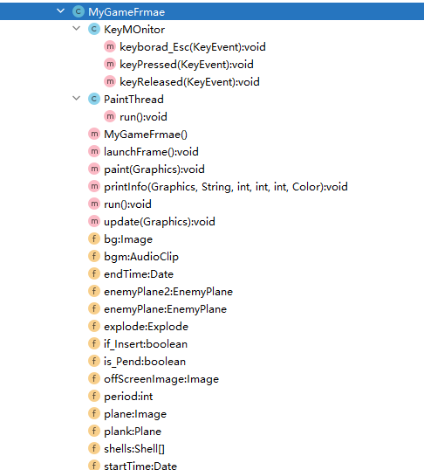

1） 在 `MyGameFrmae` 类中加载了背景图像 `bg` 和飞机图像 `plane`。
2） 创建了一个飞机对象 `plank`，并初始化其位置和速度。
3） 创建了一个炮弹数组 `shells`，用于存储炮弹对象。
4） 定义了一个内部类 `PaintThread`，用于重画窗口并控制窗口的刷新速度。
5） 在 `launchFrame` 方法中设置了窗口的标题、大小和位置，并添加了窗口的关闭监听器。
6） 通过创建一个 `PaintThread` 线程启动了窗口的绘制和刷新。
7） 实现了键盘监听的内部类 `KeyMOnitor`，处理按下和抬起键盘事件。
8） 在 `paint` 方法中绘制了背景图像、飞机、炮弹，并检测炮弹与飞机的碰撞。
9） 如果飞机与炮弹发生碰撞，设置飞机的 `live` 属性为 `false`，并绘制爆炸效果。
10） 在游戏结束时，你绘制了游戏的持续时间。
11） 重写了 `update` 方法，以避免窗口的频繁闪烁。

（2）GameObject（）类：这是游戏物体的基类 `GameObject`，它包含了一些基本的属性和方法。
如图：
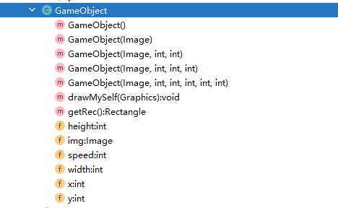
1） `GameObject` 类包含了图像、坐标、速度、宽度和高度等属性。
2） `drawMySelf` 方法用于在画布上绘制物体的图像。
3） `getRec` 方法返回物体所在的矩形，用于后续的碰撞检测。
4） 提供了多个构造方法的重载，用于创建不同类型的游戏物体对象。
5） 在构造方法中，根据传入的图像初始化物体的宽度和高度。

总体来说，`GameObject` 类提供了一些基本的功能和属性，用于表示游戏中的各种物体。其他的游戏物体类可以继承这个基类，并添加额外的功能和属性。

(3) GameUtil（）类：这是一个工具类 `GameUtil`，它提供了一些辅助方法和常量，用于游戏开发中的图像加载和获取屏幕尺寸等操作。
如图：
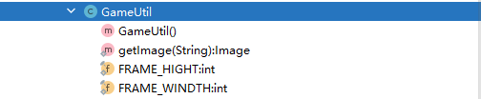
1） `GameUtil` 类包含了两个常量 `FRAME_WINDTH` 和 `FRAME_HIGHT`，分别表示背景的宽度和高度。
2） 构造方法被设置为私有，以防止其他人创建实例，这是一种常见的实现单例模式的方式。
3） `getImage` 方法用于加载图像文件，它接受一个文件路径作为参数，并返回对应的 `Image` 对象。
首先，它通过 `GameUtil.class.getClassLoader().getResource(path)` 获取图像文件的 URL。
然后，使用 `ImageIO.read(url)` 从 URL 中读取图像数据并创建 `Image` 对象。
如果图像加载过程中出现异常，将抛出 `RuntimeException`。

总体来说，`GameUtil` 类提供了一种方便的方式来加载图像文件，并定义了一些常量用于表示背景的尺寸。这样的工具类在游戏开发中非常常见，可以简化一些常用的操作。

（4）Plane（）类：这是飞机类 `Plane`，它继承了 `GameObject` 类，并实现了飞机的移动和方向控制逻辑，具备了基本的移动和方向控制功能：如图
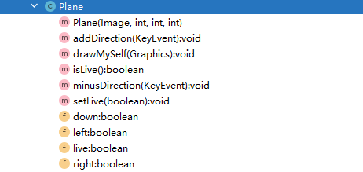
1） `Plane` 类继承了 `GameObject` 类，它拥有图像、位置和速度等属性。
2） `Plane` 类中有 `left`、`up`、`right`、`down` 四个布尔类型的变量，用于记录飞机的移动方向。
3） `live` 变量用于表示飞机是否存活。
4） 在 `drawMySelf` 方法中，根据飞机的移动方向更新飞机的坐标。
5） 飞机的移动受到边界的限制，不会越过游戏窗口的边界。
6） `addDirection` 方法用于根据按下的键盘按键设置相应的方向变量为 `true`。
7） `minusDirection` 方法用于根据抬起的键盘按键设置相应的方向变量为 `false`。
8） 在构造方法中，调用父类的构造方法来初始化飞机对象。

（5）EnemyPlane()类：这是敌机类`EnemyPlane`，它继承了 `GameObject` 类，并实现了敌机的移动和方向控制逻辑，比如按轨道移动和静止两种方式，如图：
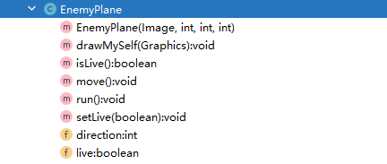

1） 构造函数`EnemyPlane(Image img, int x, int y, int speed)`使用提供的图像、初始位置（x，y）和速度初始化`EnemyPlane`对象。它将`live`属性设置为`true`，将`direction`属性设置为1（表示向下）。
2） `drawMySelf(Graphics g)`方法是从父类重写而来的。它负责在屏幕上绘制敌机。如果`live`属性为`false`，该方法只是返回而不绘制敌机。否则，它调用父类的`drawMySelf()`方法来绘制图像。然后，它根据速度和飞行方向更新敌机的位置（`y += speed * direction`）。它还检查敌机是否移出边界（`y > GameUtil.FRAME_HIGHT`或`y < 0`），如果移出边界，则改变飞行方向。
3） isLive()`和`setLive(boolean live)`方法提供对`live`属性的访问。
4） `run()`方法是从`Runnable`接口实现的，它包含一个循环，只要`live`属性为`true`，循环就会运行。在循环内部，它使用`Thread.sleep(100)`暂停执行100毫秒，以控制敌机移动的速度。
5） `move()`方法负责更新敌机的位置。它执行与`drawMySelf(Graphics g)`方法相同的操作，但不包括绘制部分。

总体而言，`EnemyPlane`类表示游戏中的敌机。它可以在屏幕上绘制，根据速度和飞行方向移动，还可以访问和修改其存活状态。`run()`方法表明该类可能被用作单独的线程，用于控制敌机的移动。

（6）Shell（）类：这是一个炮弹类 `Shell`，它是游戏中的一个游戏物体，用于表示炮弹的属性和行为。如图：
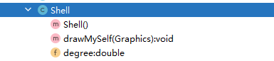

1） `Shell` 类继承自 `GameObject` 类，因此它具有 `GameObject` 类中定义的属性和方法。
2） `Shell` 类包含了一个 `degree` 属性，用于表示炮弹的角度。
3） `drawMySelf` 方法用于绘制炮弹的外观和实现炮弹的运动。
首先，它使用 `Color.red` 设置画笔颜色，并使用 `g.fillOval(x, y, width, height)` 绘制炮弹的形状。
然后，根据炮弹的角度和速度，更新炮弹的位置。使用 `speed * Math.cos(degree)` 计算炮弹在 x 轴上的位移，使用 `speed * Math.sin(degree)` 计算炮弹在 y 轴上的位移。
接下来，检测炮弹是否与边界发生碰撞，并根据碰撞情况进行反弹。如果炮弹的 y 坐标超出了边界范围，将炮弹的角度取反；如果炮弹的 x 坐标超出了边界范围，将炮弹的角度加上 Math.PI。
最后，使用 `g.setColor(c)` 恢复画笔颜色为原始颜色。

（7）Explode（）类：这是一个爆炸类 `Explode`，它用于表示游戏中的爆炸效果。
如图：
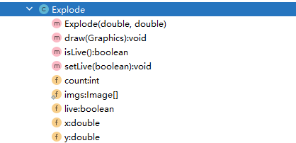
1） `Explode` 类包含了爆炸效果的位置（x 和 y 坐标）、图片数组和计数器。
2） `imgs` 数组用于存储爆炸效果的图片。通过静态代码块初始化，将每个爆炸效果图片加载到数组中。
3） 构造方法 `Explode(double x, double y)` 用于设置爆炸效果的位置。
4） `draw` 方法用于绘制爆炸效果。
首先，检查爆炸效果是否存活（live 变量），如果不存活，则直接返回，不进行绘制。
如果计数器（count）小于 16，绘制当前计数器对应的爆炸效果图片，并将计数器加 1。否则，设置存活状态为 false，表示爆炸效果已完成。
5） 爆炸效果的绘制是通过循环绘制图片数组中的每一帧图片来实现的。每次调用 `draw` 方法时，都会绘制下一帧图片，直到计数器达到上限。

爆炸类 `Explode` 用于表示游戏中的爆炸效果，并提供了绘制爆炸效果的方法。在游戏中，创建一个 `Explode` 对象，并在适当的时机调用其 `draw` 方法来展示爆炸效果。

（8）Login()类:这是登录类：这个界面的类这个类继承自JFrame，并且添加鼠标的监听，用于实现玩家登录游戏以及相关的一些操作。在这个类中，程序会显示一个登录界面，其中包括用户名、密码输入框、登录、注册、查看历史记录和排行榜等按钮。
如图：
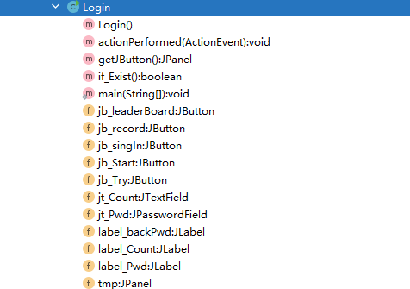
1）在用户名、密码输入框中填写正确的账号密码之后，点击登录按钮，程序会调用 Sql 类中的 if_Exist 方法进行验证。如果验证成功，程序会创建一个 MyGameFrmae 类的实例来启动飞机大战游戏，并弹出游戏窗口；否则，弹出相应的错误提示框。
2）当用户点击登录成功之后，游戏窗口将会开启，游戏结束时，游戏窗口将关闭，用户需要选中 再来一局 按钮重新启动游戏。
3）用户还可以通过在登录界面中点击 注册账号、历史记录 和 排行榜 按钮来执行相应的操作，包括创建新的账户、查看自己的游戏记录和最高分数以及排行榜等。

（9）Record()类：这个是查询用户游戏记录的类，包括了一个查询历史记录的界面以及与数据库交互
1）用于实现玩家查询自己游戏的历史记录。在这个类中，程序会显示一个输入框和查询按钮，用户需要在输入框中输入自己的账号，并点击查询按钮进行查询。
2）当用户点击查询按钮之后，程序会调用 `Sql` 类中的 `search_Record` 方法查询数据库中是否有该用户的历史记录。如果查到，程序会将结果显示在一个文本框中，并自动添加滚动条以显示所有记录。如果没有查到，则弹出相应的错误提示框。
3）在每次执行查询操作时，程序都会先清空文本框和输入框中的内容，以保证用户能够正确地输入新的账号并重新查询。这个操作需要在 `init` 方法中实现。

(10)Sign_in()类：是飞机大战游戏中的用户账号注册界面类，用于实现玩家注册游戏账号的操作。如图：
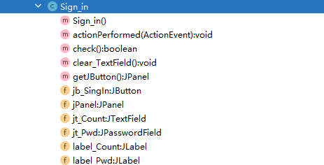
1）程序会显示一个输入框和注册按钮，用户需要在输入框中输入想要注册的账号和密码，并点击注册按钮以完成注册操作。当用户点击注册按钮之后，程序会先调用 Sql 类中的 if_Exist 方法查询数据库中是否已经有这个账号了，如果已经存在，则弹出相应的错误提示框，告知用户账号已经存在；否则，程序会调用 Sql 类中的 newAccount 方法向数据库中添加新的账户信息。
2）在用户输入账号和密码之后，程序会使用 check() 方法对输入的内容进行检查，以确保它们符合基本要求，包括不能为空、长度不能超过20以及只有数字和字母组成等。如果检查出现错误，程序会弹出相应的错误提示框，并返回 false 表示注册失败。如果检查成功，程序会调用 Sql 类中的 signIn 方法注册账号，如果注册失败，则弹出相应的提示框，否则就创建一个新的账号记录表。

(11) Best_record()类：是游戏中的历史战绩页面。如图:
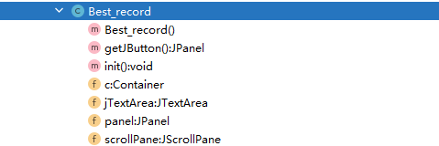
1）程序会创建一个窗口，用于显示各个玩家的最高分。在这个窗口中，程序会显示一个文本框，用于显示排行榜中各个玩家的最高分
2）当用户打开历史战绩页面时，程序会调用 Sql 类中的 best_record() 方法，将所有玩家的最高分加载到 List 集合中，并将集合中的内容添加到文本框中。

2.3 Java 工程结构
项目实现流程图如下所示：
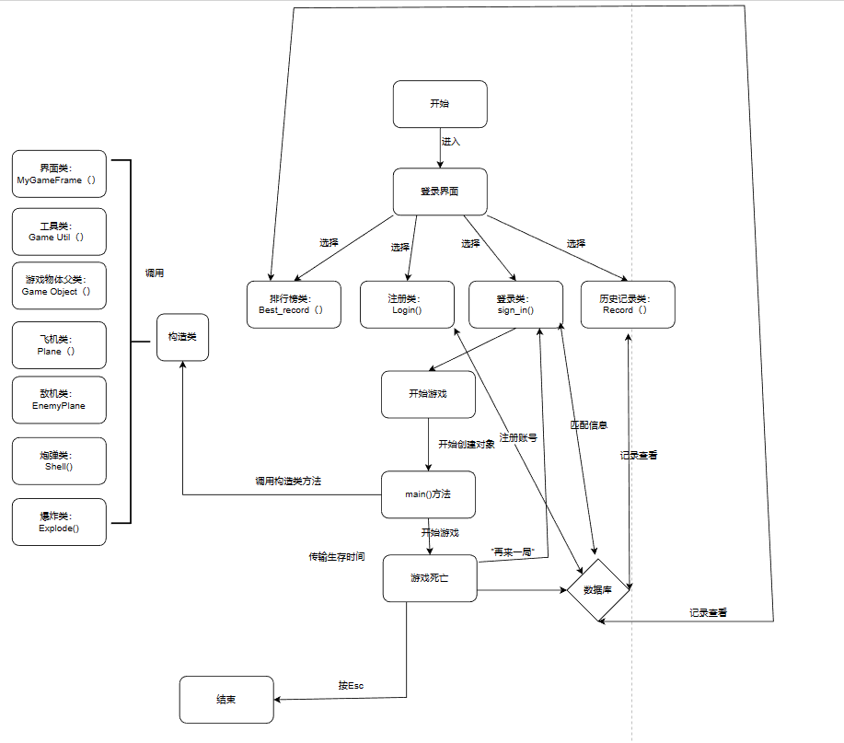

游戏实现工程图如下所示：
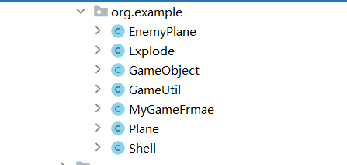

登录界面实现工程图如下所示：

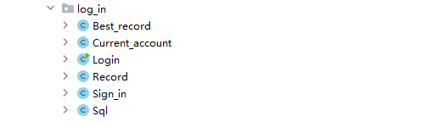

背景图实现工程如下所示：
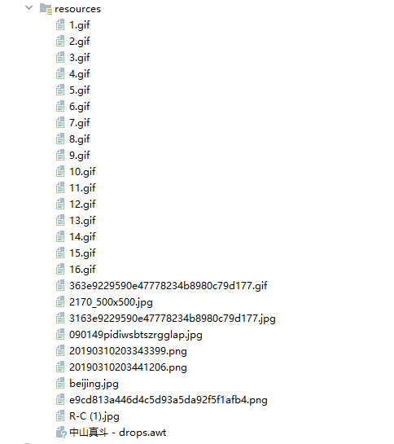

3 项目做中学

3.1登录界面的实现
在软件包--log_in里，该包下包含三个类：Login（）类--登录账号；Sign_in（）类—创建账号；Sql（）类—调用数据库进行创建和匹配；Record（）类--查询用户记录的类；Best_Record（）类—查询每个用户的最高分。

3.2 记录排行榜设计
1）添加JTextArea文本框到Panel面板(使用Panel面板方便定位)
//文本框
jTextArea.setBounds(100, 45, 200, 300);
jTextArea.setFont(new Font("宋体", Font.BOLD, 13));
jP.add(jTextArea);

2）将存储在List里面的用户名和该用户的最高分添加到文本框中
for(String item : Current_account.highest){
this.jTextArea.append(item + "\n");
}

3.3记录查询设计
1）添加label提示文字、JTextField单行文本提示框、JTextArea多行文本显示用户的记录
JLabel label_Count = new JLabel("输入查询账号:");
JTextArea jTextArea = new JTextArea();
JTextField jt_Count = new JTextField();

2）将用户的使用该游戏的时间和分数记录表信息输入到JTextArea多行文本框中
for(String value : Current_account.record_List){
jTextArea.append(value + "\n");
}

3.4注册界面设计
1）使用两个label作为提示文字、JTextField做单行文本框作为账号框、JPasswordField作为密码框
JLabel label_Count = new JLabel("请输入账号:");
JLabel label_Pwd = new JLabel("请输入密码:");
JTextField jt_Count = new JTextField();
JPasswordField jt_Pwd = new JPasswordField();

3.5 游戏界面图片设计
通过调用背景图片实现场景的布置，比如重写`paint`方法，用于绘制游戏窗口中的图像。在该方法中进行以下操作：
1）绘制背景图和绘制玩家飞机的图像：

Image bg = GameUtil.getImage("090149pidiwsbtszrgglap.jpg");//背景图
Image plane = GameUtil.getImage("e9cd813a446d4c5d93a5da92f5f1afb4.png");//飞机图
2）绘制敌机一和敌机二的图像：
//敌机创建1
Image enemyImage = GameUtil.getImage("20190310203343399.png");
// 敌机2
Image enemyImage2 = GameUtil.getImage("20190310203343399.png");
3）绘制炮弹的图像：
Shell[] shells = new Shell[50]; ///创建炮弹对象
Explode explode; //声明是一个炮弹
//初始化炮弹
for (int i = 0; i < shells.length; i++) {
shells[i] = new Shell();
}

3.6玩家飞机的移动
通过不停地调用飞机图片实现飞机的移动。
`run`方法中，通过调用`repaint`方法重画窗口，并使用`Thread.sleep`方法暂停40毫秒，控制重画的频率。
//调用图画运动,启动窗口绘制线程
new PaintThread().start();
//启动键盘监听,控制飞机移动
this.addKeyListener(new KeyMOnitor());
在paint（）方法里实现画图以此来进行飞机的移动：
plank.drawMySelf(g); //飞机动起来

3.7 敌方飞机的固定移动
通过固定的敌方飞机参数实现飞机固定移动。
// 敌机移动的方法
public void move() {
// 根据速度和飞行方向移动敌机的位置
y += speed * direction;
// 判断敌机是否超出边界，超出边界后改变飞行方向
if (y > GameUtil.FRAME_HIGHT || y < 0) {
direction = -direction;
}
}
通过传入飞行速度参数speed=1，以实现敌机飞行，具体在实现游戏界面类MyGameFrame（）类中：
enemyPlane = new EnemyPlane(enemyImage, 100, 100, 1);
//创建线程1
Thread enemyThread = new Thread(enemyPlane);
enemyThread.start();
在paint（）方法中实现画图，实现动态敌机的出现：
//让敌机一活
if (enemyPlane.isLive()) {
enemyPlane.drawMySelf(g);
}

3.8 敌方飞机的静止移动
通过固定的敌方飞机参数实现飞机静止移动。// 敌机移动的方法
public void move() {
// 根据速度和飞行方向移动敌机的位置
y += speed * direction;
// 判断敌机是否超出边界，超出边界后改变飞行方向
if (y > GameUtil.FRAME_HIGHT || y < 0) {
direction = -direction;
}
}
通过传入飞行速度参数speed=0，以实现敌机飞行，具体在实现游戏界面类MyGameFrame（）类中：
enemyPlane2 = new EnemyPlane(enemyImage2, 199, 111, 0);
//创建线程2
Thread enemyThread2 = new Thread(enemyPlane2);
enemyThread2.start();
在paint（）方法中实现画图，实现静止敌机的出现：
//让敌机二活
if (enemyPlane2.isLive()) {
enemyPlane2.drawMySelf(g);
}

3.9 碰撞检测
游戏里面所以物体都是矩形的。所以在爆炸类中：判断四个端点是否与另一个矩形区间相交，从而判断是否发生碰撞。
- 敌机与飞机发生碰撞
// 碰撞检测：判断敌机和飞机是否发生碰撞
if (plank.getRec().intersects(enemyPlane.getRec()) || plank.getRec().intersects(enemyPlane2.getRec())) {
……
}
- 炮弹与飞机碰撞
// 碰撞检测：判断炮弹和飞机是否发生碰撞
if (shells[i] != null) {
shells[i].drawMySelf(g);
////炮弹检测: 判断炮弹是否与飞机矩形发生碰撞
boolean pend = shells[i].getRec().intersects(plank.getRec());
……
}

3.10 炮弹的运动轨迹
炮弹按照随机值在固定范围，即边界进行回弹
//炮弹沿着任意角度飞行
x += speed * Math.cos(degree);
y += speed * Math.sin(degree);
degree = Math.random() * Math.PI * 2; // 随机角度 确保角度在0 到 2π 之间。
//实现边界碰撞回弹
if (y > GameUtil.FRAME_HIGHT || y < 10) { //>35边界回吞小球
degree = -degree;
}
if (x > (GameUtil.FRAME_WINDTH - 32) || x < 0) {
degree = Math.PI - degree;
}

4 总结提高

这次的实验是一次相对比较大的项目，需要多人合作来完成本项目，这次的合作由于物理限制成员无法面对面沟通，所以使用了github作为项目的管理工具。也是第一次使用该工具进行多人合作，使用的git命令较为简单，还要了解多一点该工具的使用。
该项目运用了数据库，java的jdbc技术，通过数据库的运用，让我们更加了解数据库命令的使用，同时也学到了应该如何建立数据库才是合理的。其中花费时间比较久的是ResultSet的游标Next的前提是不能将数据库的连接释放掉，这是之前也学过的，但是用的时候却忘记了。这提醒了要及时回去复习，也要多使用学到的知识才能记得更加牢靠。
然后，通过此次实验的整理与学习，我在感觉java编程方面有了很大的进步，同时也更好的理解的面向对象的编程思路，懂得程序设计的可用性以及代码编写的规范性！并且拥有了更好的代码执行经验。比如，游戏的开发工程中也会参考借鉴别人的写法和思路等，总的来说，游戏的原创性是能够保障的。我们在这个项目了增添了不一样的思路，比如实现数据与数据库的连接，在游戏中一旦飞机坠毁立马把数据存储到了数据库中去，接着我们创建了一个界面可供玩家查看，如历史记录：记录了个人玩家的游戏时间和生存时间，而排行榜：记录了所有玩家的最高生存时间。
最后，游戏的图象画可以进一步的提升，游戏的场景和敌机也可以增加一些新的选项可供选择。最后就是游戏的模式和通关还未完善，可以添加一些有趣的通关模式等等。

- 经过游戏的创建和修改，进行了较为完善的游戏体验
- 登录界面的实现和检测之后，不会出现账号异常的情况了
- 重复使用的代码尽量独立成方法。
- 根据课程设计要求准备项目文档。
- 做成PPT准备课程设计的汇报。
- 根据需求可以进一步改善游戏环境和游戏体验

